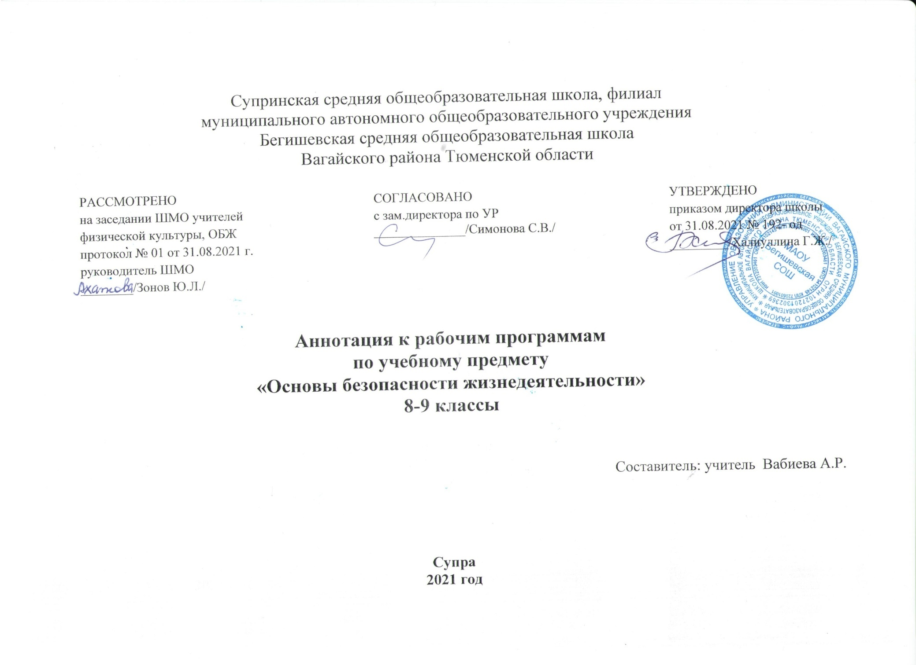
Аннотация учебного предмета Основы безопасности жизнедеятельности 8 - 9 классы

Нормативно-правовая база и УМК:
- Закон Российской Федерации «Об образовании в Российской Федерации» от 29.12.2012 № 273 (в редакции от 26.07.2019);
- Приказ Министерства образования и науки Российской Федерации от 17.12. 2010 № 1897 «Об утверждении федерального государственного образовательного стандарта основного общего образования» (с изменениями на 31. 12. 2015);
- Приказ Министерства образования и науки РФ от 05.03.2004 г. № 1089 «Об утверждении федерального компонента государственных стандартов начального общего, основного общего и среднего (полного) общего образования»
- Основная образовательная программа основного общего образования Муниципального автономного общеобразовательного учреждения Бегишевская средняя общеобразовательная школа Вагайского района Тюменской области;
- Учебный план основного общего образования Муниципального автономного общеобразовательного учреждения Бегишевской средней общеобразовательной школы Вагайского района Тюменской области;
- Авторская программа: по основам безопасности жизнедеятельности 5-9 классы, авт. А.Т.Смирнов, Б.О.Хренников. М.: Просвещение, 2019.
- Учебник Основы безопасности жизнедеятельности 8 класс. Под редакцией А. Т. Смирнов Хренников Б.О. ФГОС. 8 класс. - М.: Просвещение. 2017 г.
- Учебник Основы безопасности жизнедеятельности 9 класс. Под редакцией Ю.Л. Воробьева.- М.: Дрофа, 2020 г.

Количество часов, отводимое на изучение предмета
Предлагаемая программа рассчитана на изучение курса «Основ безопасности жизнедеятельности» в течение 34 часов учебного времени в год. Количество учебных часов в неделю 8 класс – в 1час, 9 класс – 1 час.

Цель и задачи изучения предмета
1. Освоение знаний о безопасном поведении человека в опасных и чрезвычайных ситуациях (ЧС) природного, техногенного и социального характера; их влиянии на безопасность личности, общества и государства; о здоровье человека и здоровом образе жизни (ЗОЖ), об оказании первой медицинской помощи при неотложных состояниях.
2. Развитие личных, духовных и физических качеств, обеспечивающих безопасное поведение в различных опасных и чрезвычайных ситуациях. 3. 3.Воспитание ценностного отношения к человеческой жизни, личному и общественному здоровью.
4. Развитие черт личности, необходимых для безопасного поведения в ЧС; бдительности по предотвращению актов терроризма; потребности в соблюдении ЗОЖ.
5. Овладение умениями оценивать возникающие ситуации, опасные для жизни и здоровья; умело действовать в ЧС; оказывать первую медицинскую помощь пострадавшим.
6. Развивать умения предвидеть возникновение опасных ситуаций по характерным признакам их проявления, а также на основе анализа специальной информации, получаемой из различных источников.
Программа предусматривает формирование у обучающихся общеучебных умений и навыков, универсальных способов деятельности и ключевых компетенций в области безопасности жизнедеятельности.
Задачи:
1.Формирование у учащихся научных представлений о принципах и путях снижения фактора риска в деятельности человека и общества;
2. Выработка умений предвидеть опасные и чрезвычайные ситуации природного, техногенного и социального характера и адекватно противодействовать им;
3. Формирование у учащихся модели безопасного поведения в условиях повседневной жизни и в различных опасных и чрезвычайных ситуациях, а также развитие способностей оценивать опасные ситуации, принимать решения и действовать безопасно с учетом своих возможностей.

Периодичность и формы текущего контроля и промежуточной аттестации
В 8 классе практических занятий – 3 ч., контрольных работ – 3 ч. В 9 классе - контрольных работ – 3 ч.
Формы контроля:
1. Тестовые задания
2. Устный фронтальный опрос.
3. Контрольные работы (текущие и итоговая)
Промежуточная аттестация проводится в форме итоговой контрольной работы.

